|  |  |  |  |
| --- | --- | --- | --- |
| **Emisor** | **Receptor** | | |
| **ARTEMIO GONZALEZ LEMUS**  Lugar de expedición: Moroleón, Gto. | **${Recibo.Receptor.Nombre}**  Forma de pago: Efectivo/Transferencia bancaria | | |
| **Fecha/Hora de emisión:**  ${Recibo.FechaHoraEmision} | **Identificador único:**  ${Recibo.IdentificadorUnico} | | |
|  | | | |
| **Concepto(s)** | | **Precio Unitario** | **Importe** |
| ${Recibo.Concepto} | | ${Recibo.PrecioUnitario} | ${Recibo.Importe} |
|  | |  |  |
| **\*\*\* ${Recibo.PrecioTexto} PESOS 000/100 MNX** | | **TOTAL:** | **${Recibo.Total}** |

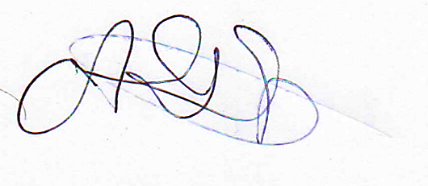

**ARTEMIO GONZALEZ LEMUS**

**Firma**